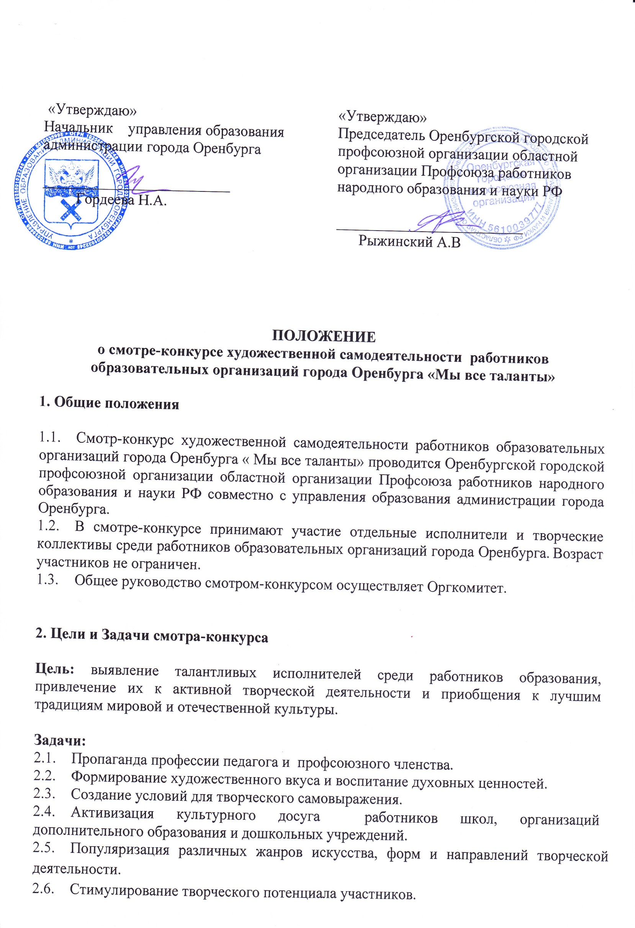 2.7. Содействие сплоченности работников образовательных организаций города Оренбурга.

3. Организация и порядок проведения смотра-конкурса

3.1. Смотр-конкурс организуется и проводится в 2 этапа:
І этап – (октябрь – ноябрь 2017 г.) - отборочный на уровне образовательных организаций.
ІІ этап – (декабрь 2017 г.) – финальный.

3.2. В рамках проведения І этапа смотра производится конкурсный отбор номеров художественной самодеятельности и формируется состав участников II этапа - не более 1 номера от каждой образовательной организации.

3.3. Заявки на участие в финальном этапе смотра-конкурса по установленной форме принимаются городской организацией Профсоюза до 1 декабря 2017 года на электронный адрес: prof56-2@mail.ru или по адресу: Пролетарская, 72.

3.4. В смотре-конкурсе могут быть представлены творческие выступления в любой из номинации:
- вокал: академический, народный или эстрадный (до 3 минут);
- инструментальное исполнение (до 3 минут);
- ансамбль (вокально-инструментальный, инструментальный, вокальный), хоровой коллектив (до 5 минут);
- хореографический жанр (танцевальные соло, дуэт, группа) (до 5 минут);
- авторская песня (до 3 минут);
- конферанс, художественное слово или авторское стихотворение (до 3 минут);
- театральный или оригинальный жанр (сценки, миниатюры) (до 7 минут);

3.5. Техническое оснащение. Участники могут использовать конкурсные произведения с живым музыкальным сопровождением или иметь фонограммы (-1) на CD или флеш-накопителях.

6. Состав жюри смотра-конкурса

Состав жюри финального этапа смотра-конкурса формируется оргкомитетом.

7. Критерии оценки и подведение итогов

7.1. Оцениваются выступления отдельных участников (солистов) и творческих коллективов.

7.2. Выступления оцениваются по 5-бальной системе.

7.3. Выход за хронометраж номера (- 5 баллов).

7.4. В выступлениях отдельных участников учитывается:
- исполнительский уровень;
- артистизм и эмоциональное воздействие на аудиторию;
- сценический имидж (костюм, атрибутика) и сценическая культура;
- морально-этическое, художественное содержание номера;

7.5. При оценке творческих коллективов учитываются:
- режиссура (целостность и выстроенность);
- жанровое многообразие;
-участие в программе педагогических династий, привлечение участников различного возраста;
- сценический имидж (костюмы, атрибутика) и сценическая культура;
- отражение мотивации профчленства.

7.6. Оценка каждого выступления определяется путем суммирования оценок, выставленных каждым членом жюри. Победителями объявляются исполнители, получившие максимальное количество баллов.

8. Награждение

8.1. Участникам смотра-конкурса вручаются дипломы за участие. В каждой номинации определяются лауреаты 1,2,3 степени.
8.2. Победителям смотра-конкурса в каждой номинации вручаются дипломы и ценные денежные подарки:
1 место - 3000 рублей; 2 место - 2000 рублей; 3место - 1000 рублей.

7. Финансирование смотра-конкурса

Финансирование организации и проведения смотра-конкурса художественной самодеятельности работников образовательных организаций города Оренбурга «Мы все таланты» проводится городской профсоюзной организацией областной организации Профсоюза работников народного образования и науки РФ.

Заявка
на участие в смотре-конкурсе художественной самодеятельности работников образовательных организаций города Оренбурга «Мы все таланты»

- Образовательная организация ____________________________________________

2 Номинация ________________________________________________________

3 Ф.И.О исполнителя, или название коллектива ____________________________
_______________________________________________________________________

4 Количество человек в коллективе _____________________________________

5 Название исполняемого произведения (номера) ____________________________
_______________________________________________________________________

6 Автор музыки и автор текста _________________________________________

7 Продолжительность ________________________________________________

8 Носитель фонограммы (CD и др.) _____________________________________

9 Музыкальные инструменты __________________________________________

10 Ф.И.О председателя Профкома __________________________________________

11 Другая информация, важная по вашему мнению __________________________
_________________________________________________________________________

Руководитель образовательной организации ____________ ___________________
М.П. (подпись) (ФИО)

Председатель Профкома ____________ ___________________
М.П. (подпись) (ФИО)

